Хобобо — развитие, обучение и развлечение детей | www.hobobo.ru

Сказания о героях

Персей убивает Горгону медузу

Однажды суровый царь Полидект, славившийся своей жестокостью, решил взять насильно в жены прекрасную Данаю.
Однако, она была против, так как всем сердцем ненавидела его. В защиту своей матери встал Персей. Разгневался Полидект и начал думать, как же ему избавиться от сына красивой женщины. Тогда решил он послать его на опасное задание, в котором Персей и Горгона встретятся в кровавом поединке.

Охота Персея на Медузу Горгону
Полидект назначил встречу с сыном Данаи.
– Если ты в действительности сын великого Зевса, то точно не сможешь отказаться от великого подвига. В тебе течет кровь богов, а значит, сердце не дрогнет перед опасностью. Не посмеешь ты осрамить имя громовержца? Принеси мне голову Медузы горгоны.
На столь грозную речь Персей ответил весьма спокойным голосом:
– Хорошо, будет тебе голова.
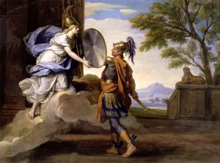
Предстоял герою долгий путь в далекие западные земли, где правила богиня Ночь и бог смерти Танат. Именно в этих краях проживали ужасные монстры – горгоны. Их тела были покрыты твердой чешуей, которая была крепче стали, ни один меч не мог их прорубить, только изогнутый клинок Гермеса. Были у них огромные руки из меди, а вместо ногтей – острые когти, которыми они разрывали человеческую плоть. Их головы были усеяны змеями, которые шипели и жалили любого. Но самое страшное в них были лица – губы блистали алой кровью, а в глазах таилась страшная злоба и ужас, любой, кто в них заглянет, тут же обращался в камень. На своих золотых крыльях носились они по воздуху, и горе было тому, кто встретиться на их пути разорвут эти чудища любого в клочья и выпьют кровь до последней капли.
Тяжелое испытание ждало героя и как только узнали боги Олимпа, что Персей должен убить Медузу горгону, тут же принялись ему помогать, ведь не могли они допустить того, чтобы сын Зевса погиб. Со скоростью мысли явился Гермес и тут же вручил свой изогнутый меч, который легким движением мог разрубить любую сталь. На помощь и пришла любимица громовержца, Афина, вручившая прочный медный щит, в котором все отображалось, как в зеркале.
Отправился на подвиг юный герой, предстояло ему увидеть множество народов и страшных людей. И вскоре взошел он в мрачные земли, где проживали старые сестры грайи. На всех трех у них был только один глаз и зуб. По очереди они пользовались ими. Пока у одной из них был глаз, то вела она всех остальных, так как они были слепы. Эти сестры охраняли дорогу к горгонам, ведь только им был известен путь.
По совету Гермеса, Персей подкрался к ним и во время передачи глаза, вырвал он его из рук сестер. И тут залились старухи в ужасном крике, ведь теперь они все трое были слепы. Оставшись беспомощными, грайи начали умолять Персея и предлагать взамен все, что только пожелает он. Тогда он потребовал, чтобы они указали дорогу к горгонам. Долго упирались грайи, так как сестры должны были хранить эту тайну, но у них не оставалось выбора, ведь только так можно было вернуть себе зрение. Указали сестры дорогу к горгонам.
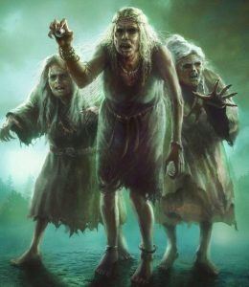
Дальнейший путь привел Персея к нимфам, от которых он получил три подарка. Первый – шлем Аида, который делал любого невидимым. Второй – сандалии с крыльями, перемещающие человека по воздуху и третий – сумка, которая принимала любую форму предмета, помещенного в неё.
Используя все эти подарки, Персей быстро рассекал воздух, держа путь к медузам. Под ним расстилались облака и зеленные долины. Множество рек, словно серебряные ленты, укутали земли. Среди пышной зелени виднелись верхушки белых храмов в честь богов. А вдали можно было увидеть грозные горы, которые мрачно стояли в белоснежных шапках. Все дальше и дальше летел на своих крыльях Персей.
И вот, наконец, раскинулось под ним море золотистого цвета. Не видать ничего вокруг, только бескрайние воды. Пролетев еще немного перед ним, предстала темная полоска, это был остров, на котором проживали горгоны.
На скалистой вершине, в лучах солнца, что-то начало сверкать. Ниже стал спускаться Персей, чтобы разглядеть окрестности. И увидел он, как на верхушке спят три горгоны. Раскинули они свои медные руки, а золотая чешуя сверкает под яркими лучами. Змеи на головах изредка шевелятся во сне. Тут же вспомнил он слова Афины и увернулся от их лиц, чтобы ужасающий взгляд не превратил его в камень.
Начал вглядываться Персей, ища Медузу, ведь только она была смертной. Однако, это было сложно, ведь все горгоны были похожими. Но тут ему подсказал Гермес, тихий шёпот раздался:
– Спускайся скорей вниз, Персей, та, что ближе к морю, и есть Медуза, только ни в коем случае не смотри ей в глаза!
Словно дикий ястреб за добычей, ринулся Персей вниз, прямо к берегам моря, где спала его цель. Удерживает он себе щит, в котором отражаются горгоны. Но как только приблизился герой к своей цели, почуяли змеи неладное и начали шипеть. Тут уже стала просыпаться Медуза, но как только она начала открывать глаза, острый меч пронзил её тело. Одним точным ударом Персей отрубил горгоне голову. Тут же потекли реки крови, из которой появился крылатый конь Пегас и великан Хрисаор. Персей быстро ухватил голову и спрятал её в сумку.
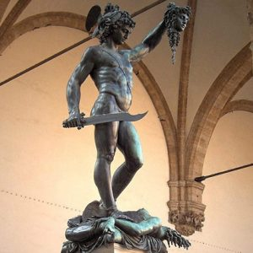
Тело Медузы еще извивалось и с грохотом повалилось в море со скал. От этого шума проснулись другие горгоны, когда они поняли, что их сестра мертва, то злость закипела в их глазах. Взмахнули они своими могучими крыльями и с криками парят над островом, только не могу отыскать никого. Не видать на земле ни одной живой души. А в это время, Персей в невидимом шлеме несется над морями, обратно в родные земли.
Пока Персей и голова Медузы горгоны проносились над землями Ливии, то из сумки начала проступать кровь, которая каплями падала в песок. В тех местах, куда она попадала, тут же появлялись ядовитые змеи. Все вокруг начало кишит этими опасными тварями, люди начали обращаться в бегство, вскоре вся Ливия превратилась в безжизненную пустыню.

